Отчет о результатах тестирования и отладки
Специальность: 09.02.07 Информационные системы и программирование
Программный модуль: ИС управления товарами и заказами

1. Подтверждение работы сценариев (Скриншоты)
Скриншот 1. Авторизация и разграничение доступа в системе:
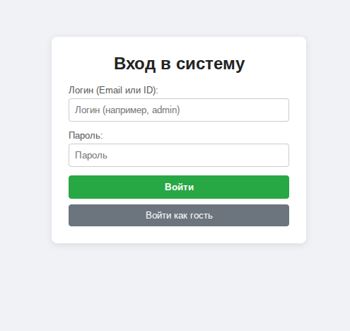

Скриншот 2. Каталог товаров с цветовой подсветкой:
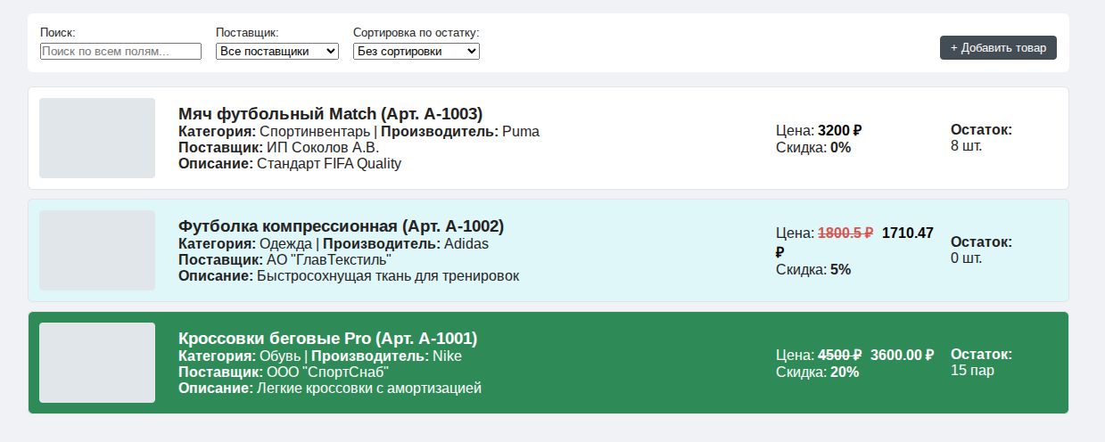

2. Заключение
Все сценарии успешно отлажены. Система устойчива к ошибкам, серверные проверки предотвращают несанкционированные операции.

